Предмет: немецкий язык
Тема урока : Мы готовимся к путешествию в Германию.

Номер урока по теме:

Форма урока: ролевая игра.

Цели:
Воспитательная цель: формирование уважительного отношения к представителям истории и культуре страны изучаемого языка.
Развивающая цель : формирование умения аргументировать свою точку зрения.
Практическая цель: формирование умения понимать информацию .
Образовательная цель: формирование умения выделять основную идею текста.

Задачи:

1.Создать условия для систематизации( активизации) лексики.

2.Создать условия для формирования ориентироваться в структуре различного типа информации.

в говорении –лексические навыки по теме «Wir bereiten uns auf eine Deutschladreise vor», умение выражать свое мнение о подготовке к путешествию, умение высказываться о стране изучаемого языка, городах, достопримечательностях,
в письме – умение писать деловое письмо.

Ход урока
- Организационный момент. Подготовка учащихся к иноязычной речевой деятельности.
  - Вводное слово учителя. Guten Tag, liebe Kinder und Gasste! Heute haben wir eine ungewohnliche Stunde.
Wir bereiten uns auf eine Deutschlandreise vor.
Reisevorbereitungen- das ist eine angenehme Sache, nicht wahr? Und nicht leichte. Eine Reise planen, den Koffer packen, Fahrkarten kaufen – dafur braucht man viel Zeit und Muhe.
Vor der Auslandreise studiert man grundlich Landkarten, Prospekten usw,um das Reiseland besser erlernen. Unser Reiseziel ist Deutschland.
Was wissen wir uberhaupt uber Deutschland?

- Систематизация страноведческих знаний. Знакомство с географическим положением Германии.(упр.2а стр.104)Работа с картой Германии.
- 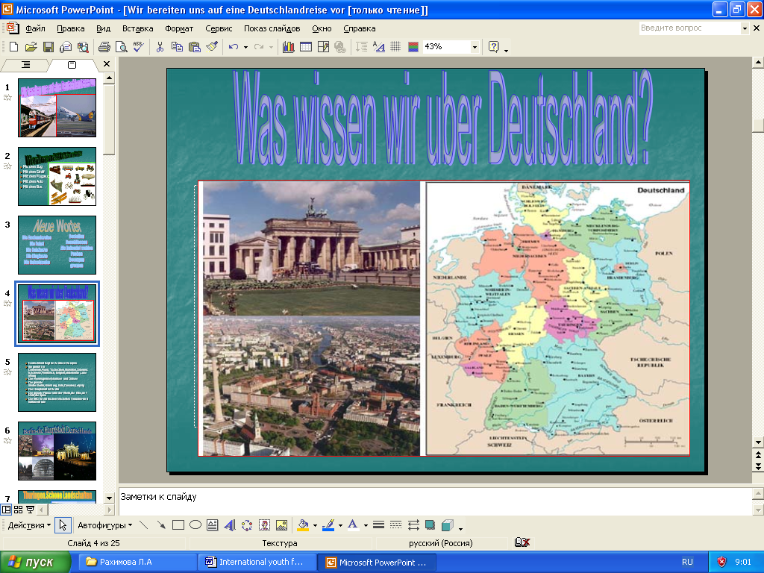

Beantwortet bitte die Fragen.

An welche Lander granzt Deutschland?
Hat Deutschland Meeresgrenzen?
Wie kann man nach Deutschland aus unserem Land reisen?
Wie heissen die grossten deutschen Stadte?
In welchen Bundeslandern liegen sie?
Wie heissen die grossten Flusse Deutschlands?
Yetzt arbeitet mit der Ratselkarte!( упр.5 стр.108) Wer hat in diesen 5 Minuten die meinsten Stadtenamen gefunden.?

Was passt nicht in die logische Reihe?( карт.№3)
(учащиеся выполняют лексико- грамматические упражнения)

Deutschland – als Zentrum der Autoindustrie.
In Deutschland werden Autos der Extraklasse produziert: Mersedes- Benz, Audie, BMW.
Willkommen in Deutschland!
Die erste Station ist Berlin.
Uber die Sehenswurdigkeiten Berlins berichtet uns Falendo Nina.
( ученица проводит экскурсию по Берлину)

Es gibt auch viele schone Sdadte: Hamburg.Koln, Leipzig,Bremen, Dresden, Weimar.

Deutschland hat dem Welt viele beruhmte Schriftsteller, Dichter, Komponisten gegeben.( L. Bethchoven, I.S Bach)
Und , an dieser Stelle mochte ich eine Relaxpause machen,um die Musik zu horen.Es
klingt die Musik von L. Bethchoven, I.S Bach.

Wen man ins Ausland reisst , muss man an der Grenze die Zolldeklaration ausfullen.(заполняется таможня декларация)

Wir haben viel Information uber Deutschland erkennt. Es ist schon Zeit die Koffer zu packen.Aber zuerst mussen wir die Fahrkarten bestellen und beschlissen? Womit reisen wir?
Womit kann man nach Deutschland fahren?
Mit dem Zug
Mit dem Flugzeug
Mit dem Schiff
Mit dem Bus
Es gibt eine direkte Verbindung von Nowosibirsk bis Hanover.

- Систематизация лексических знаний по теме «Одежда»
Vor einer Reise haben die Menschen Probleme mit dem Kofferpacken. Das erste Problem also ist die Kleidung. Welche Kleidungsstücke nehmen wir mit?
1Das erste Problem ist die Kleidung.(упр. 4а, в, с)
Was nimmt man mit?
Wiederholt bitte die Namen verschiedener Kleidungsstucke.
(повторяется лексика по теме «Одежда»(слайд № )

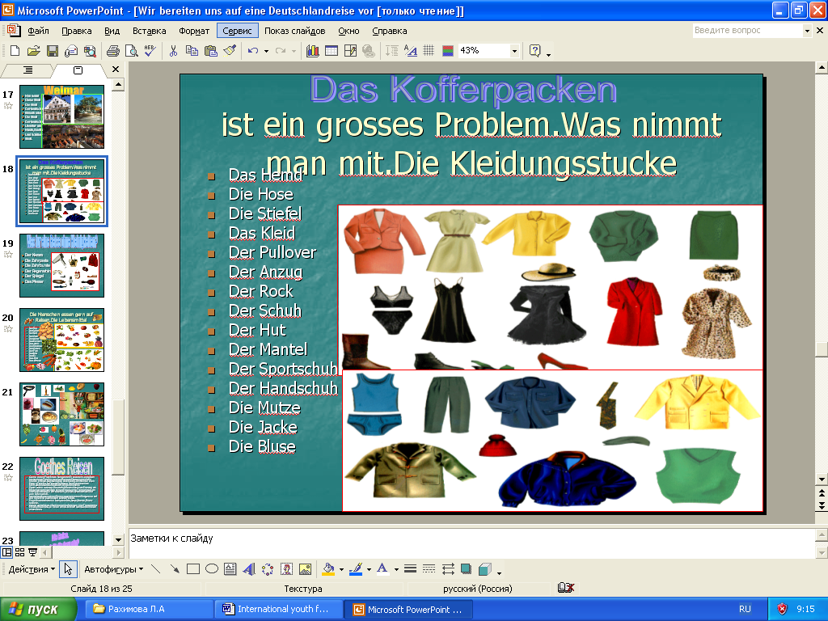
2Welche Kleidung tragen nur Madchen,welche –nur Jungen,welche –Jungen und Madchen?(упр.4е)Выполняется таблица.

- Систематизация лексики по теме «Мелочи, необходимые в путешествии.
Man braucht wahrend der Reise auch verschiedene Kleinigkeiten.Повторяется лексика по теме»Мелочи».Слайд №

Hier ist ein Worträtsel. Findet acht Kleinigkeiten! (учащиеся находят слова на заданную тему и называют их:
(Der Kamm, die Zahnpasta, die Zahnbürste, der Regenschirm, das Notizbuch, das Taschenmesser, der Spiegel, die Seife). Diese Kleinigkeiten braucht man immer auf der Reise.
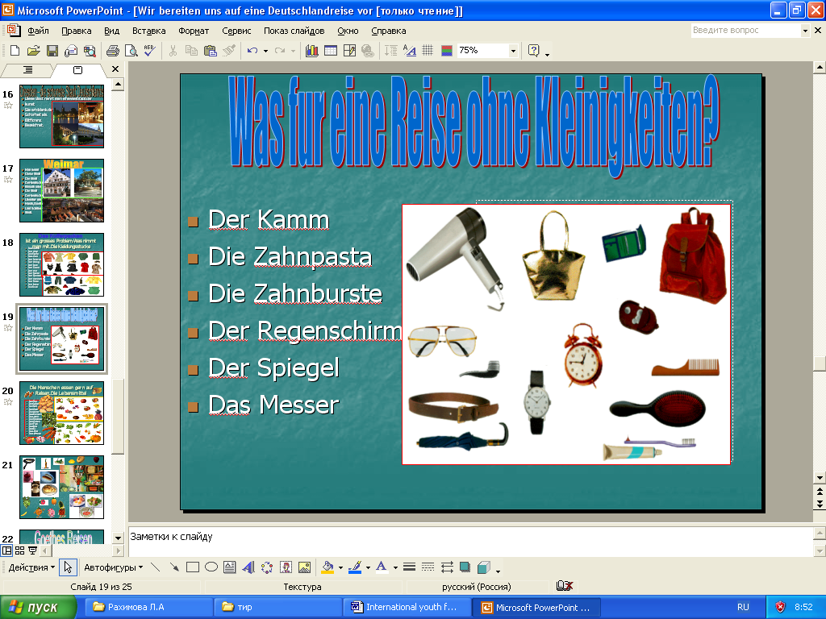

Ihr alle habt euch natürlich im Fernsehen das Fernsehprogramm ”Schwache Kette” angesehen. Wir werden jetzt dieses Spiel hier durchführen, aber etwas anders, spielen wir ”starke Kette” zum Thema ”Deutschland”

- Aus wieviel Bundesländern besteht die BRD?
- 16
- Das größte Bundesland Deutschlands heißt...
        - Bayern
- Das kleinste Bundesland Deutschlands ist...
        - Bremen
- Die Hauptstadt der BRD heiβt...
        - Berlin
- Das ist die zweitgrößte Stadt in der BRD...
        - Hamburg
- Das Symbol dieser Stadt sind Bremer Stadtmusikanten.
        - Bremen
- In dieser Stadt im Zwinger befindet sich die weltberühmte Gemäldegalerie.
        - Dresden
- Hier wurde der große deutsche Komponist Ludwig van Beethofen geboren.
        - Bonn
- Auf dem Wappen dieser Stadt können wir einen Bären sehen.
        - Berlin
- Diese große Industriestadt ist auch die Heimatstadt des großen deutschen Dichters Heinrich Heine
        - Düsseldorf
- Das ist die drittgrößte Stadt in der BRD, ”eine Weltstadt mit Herz”
        - München
- Diese Stadt ist bekannt durch ihren Dom, an dem 600 Jahre gebaut wurde, sowie durch das ”Kölnisch Wasser” ”Eue de Cologne”
        - Köln
- In dieser Stadt wurde der große deutsche Dichter und Schriftsteller Johann Wolfgang von Goethe geboren.
- Frankfurt-am-Main
- Hier fand 1945 das internationale Tribunal (Gericht) statt, wo die Anführer des faschistischen Deutschlands verurteilt wurden
          - Nürnberg
- Johann Gutenberg hat erfunden: den Dieselmotor, den Röntgenapparat, den Buchdruck.
          - den Buchdruck
- Exbeliebige deutsche Automarke
  - …
- Hier wird eine der besten deutschen Automarken BMW produziert.
  - Bayern, München
- Wieviel Millionen Einwohner zählt die BRD?
  - Etwa 82 Mio
- Der größte Fluss der BRD ist…
  - der Rhein
- Die Frauenkirche mit 2 ungewöhnlichen Kuppeln (Türmen) ist das Symbol von…
  - München
- Die Lufthansa ist: eine Buslinie, eine Eisenbahnlinie oder eine Fluglinie
  - eine Fluglinie
- Er heißt wie ein ganz kleiner Fluss. Aber er ist ein berühmter Komponist
  - Johann Sebastian Bach
- Deutsches Geld heißt jetzt…
  - Euro
- Die Deutschen trinken am liebsten…
  - Bier
- Diese Brüder sammelten Märchen und schrieben sie auf.
  - Die Brüder Grimm
- Der größte Hafen in Deutschland, liegt an der Ostsee, ist zugleich eine Stadt und ein Bundesland
  - Hamburg
- Viele Ausländer leben und arbeiten in Deutschland.Wie nennt man sie?
  - Gastarbeiter
- Die deutsche Firma “Rittersport” produziert : Sportschuhe, Schokolade, Ritter
  - Schokolade

- Der höchste Berg in der BRD ist : der Brocken, der Loreleifelsen, die Zugspitze
  - die Zugspitze
v1 Заключительный этап.

Подведение итогов.

Liebe Kinder! Nun ist unsere Stunde zu Ende. Herzlichen Dank für gute Arbeit.

Ich hoffe, dass die Stunde euch gefallen hat. Sagt, was euch Spaß gemacht hat, was ihr Neues erfahren habt. Sagt eure Meinung.

Mir hat … gut gefallen ... hat mir Spaß gemacht. Ich habe erfahren, dass …

XI.Практика и тренировка в устной речи на базе изучаемых ЛЕ

Учащиеся работают с ассоциограммой
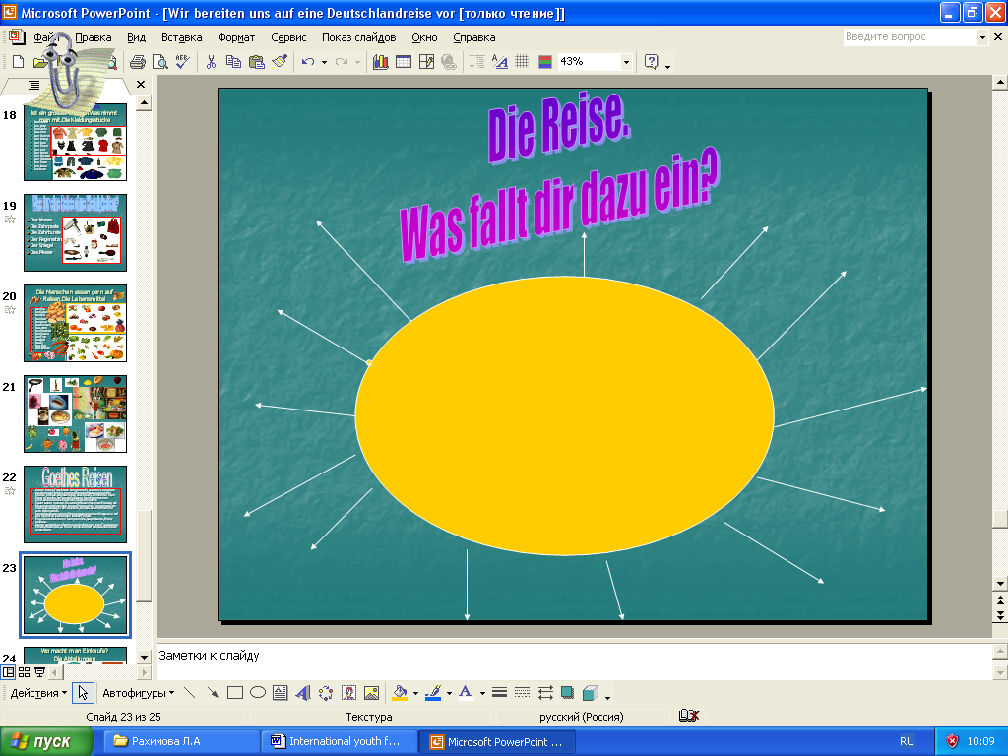

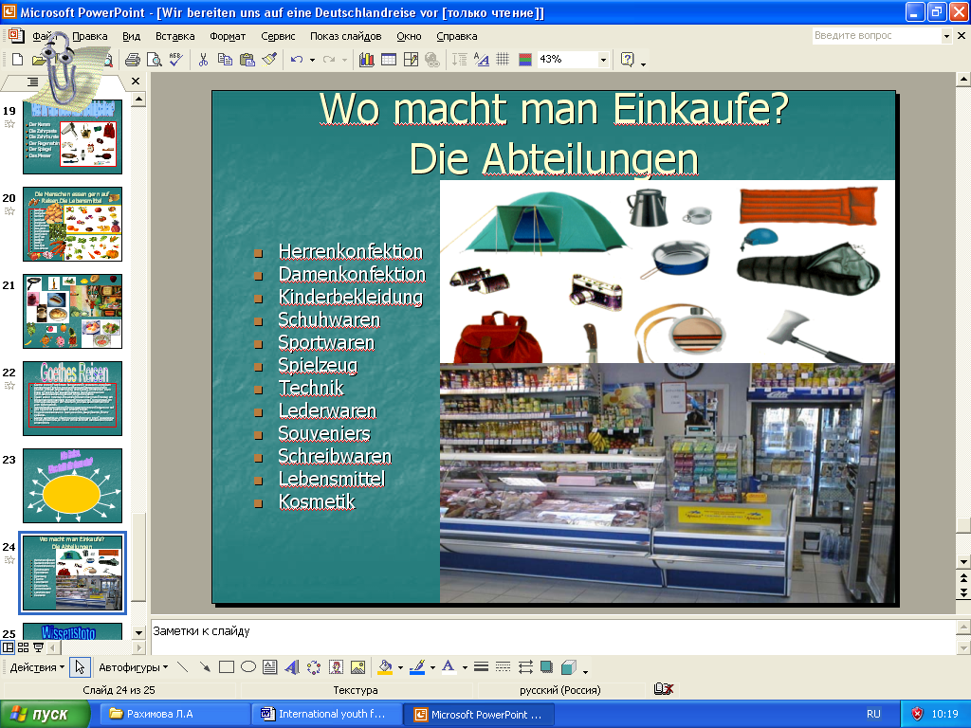 XIII.Практика диалогической речи(упр.10)
Bildet bitte den Dialog
Repliken fur den Dialog
-Sie wunschen?
-Ich mochte gern...
-Welche Grosse?
-Grosse...
-Probieren Sie bitte diese an.
-...passt mir.Was kostet ...?
-...Euro
-Gut.Ich nehme ...
-Bitte zahlen sie an derKasse.
XIV.Заключительный этап урока.
Подведение итогов урока
Домашнее задание :подготовить монологическое высказывание по теме.

Liebe Kinder! Nun ist unsere Stunde zu Ende. Herzlichen Dank für gute Arbeit.

Ich hoffe, dass die Stunde euch gefallen hat. Sagt, was euch Spaß gemacht hat, was ihr Neues erfahren habt. Sagt eure Meinung.

Mir hat … gut gefallen ... hat mir Spaß gemacht. Ich habe erfahren, dass …

.

